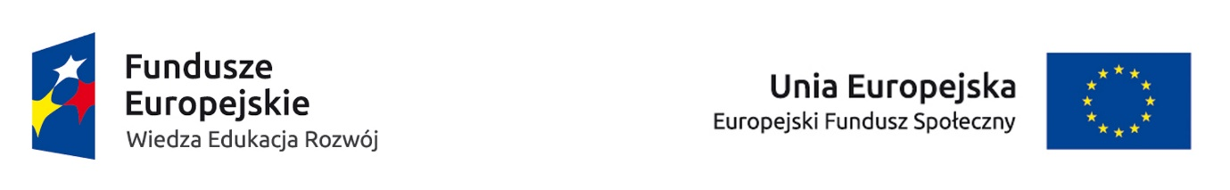

Załącznik nr 1 do Otwartego naboru partnera w celu wspólnej realizacji projektu

FORMULARZ OFERTY

Działanie 3.1 Kompetencje w szkolnictwie wyższym
Oś III Szkolnictwo wyższe dla gospodarki i rozwoju
Program Operacyjny Wiedza Edukacja Rozwój 2014-2020

program Ścieżki Kopernika 2.0
konkurs nr 4/SK2.0/POWER/3.1/2016
Wnioskodawca: UNIWERSYTET SZCZECIŃSKI

INFORMACJA O PODMIOCIE

- Nazwa organizacji/instytucji:
- Forma prawna:
- Forma własności:
- NIP:
- REGON:
- Adres siedziby
  - Ulica:
  - Nr budynku:
  - Nr lokalu:
  - Kod pocztowy:
  - Miejscowość:
  - Telefon:
  - Fax:
  - Adres email:
  - Adres strony www:
- Osoba uprawniona do podejmowania decyzji wiążących w imieniu podmiotu:
  - Imię
  - Nazwisko
  - Numer telefonu
  - Adres poczty elektronicznej

POTENCJAŁ PODMIOTU

POTENCJAŁ FINANSOWY
Sytuacja ekonomiczna i finansowa, zdolność podmiotu jako partnera do zapewnienia płynnej obsługi finansowej projektu i określenie zasobów finansowych wniesionych do projektu.
POTENCJAŁ KADROWY
potencjał kadrowy podmiotu, sposób jego wykorzystania w ramach projektu (wskazanie kluczowych osób, które zaangażowane będą do realizacji projektu oraz ich planowaną funkcję w projekcie)
POTENCJAŁ TECHNICZNY
potencjał techniczny, w tym sprzętowy i warunki lokalowe podmiotu, wskazanie sposobu jego wykorzystania w ramach projektu.
DOŚWIADCZENIE
Opis doświadczenia i potencjał społeczny podmiotu, w tym uzasadnienie dlaczego doświadczenie podmiotu jest adekwatne do realizacji projektu, uwzględniając dotychczasową działalność prowadzoną:
- w obszarze wsparcia projektu,
- na rzecz grupy docelowej, do której skierowany będzie projekt oraz na określonym terytorium, którego będzie dotyczyć realizacja projektu.
Wskazanie instytucji, które mogą potwierdzić potencjał społeczny podmiotu.
PROPOZYCJE DZIAŁAŃ W PROJEKCIE
Nazwa działania, opis sposobu realizacji, osoby odpowiedzialne za zadania w projekcie.

BUDŻET

Lp., Nazwa wydatku, jednostka miary, liczba, cena jednostkowa, uzasadnienie wydatku. |  | Kwota
1.

2.
3.
4.
5.....
RAZEM:

Oświadczam, że spełniam wymagania określone w pkt. IV. OTWARTEGO NABORU PARTNERA W CELU WSPÓLNEJ REALIZACJI PROJEKTU.

Miejscowość, data pieczęć podmiotu i podpis osoby uprawnionej

